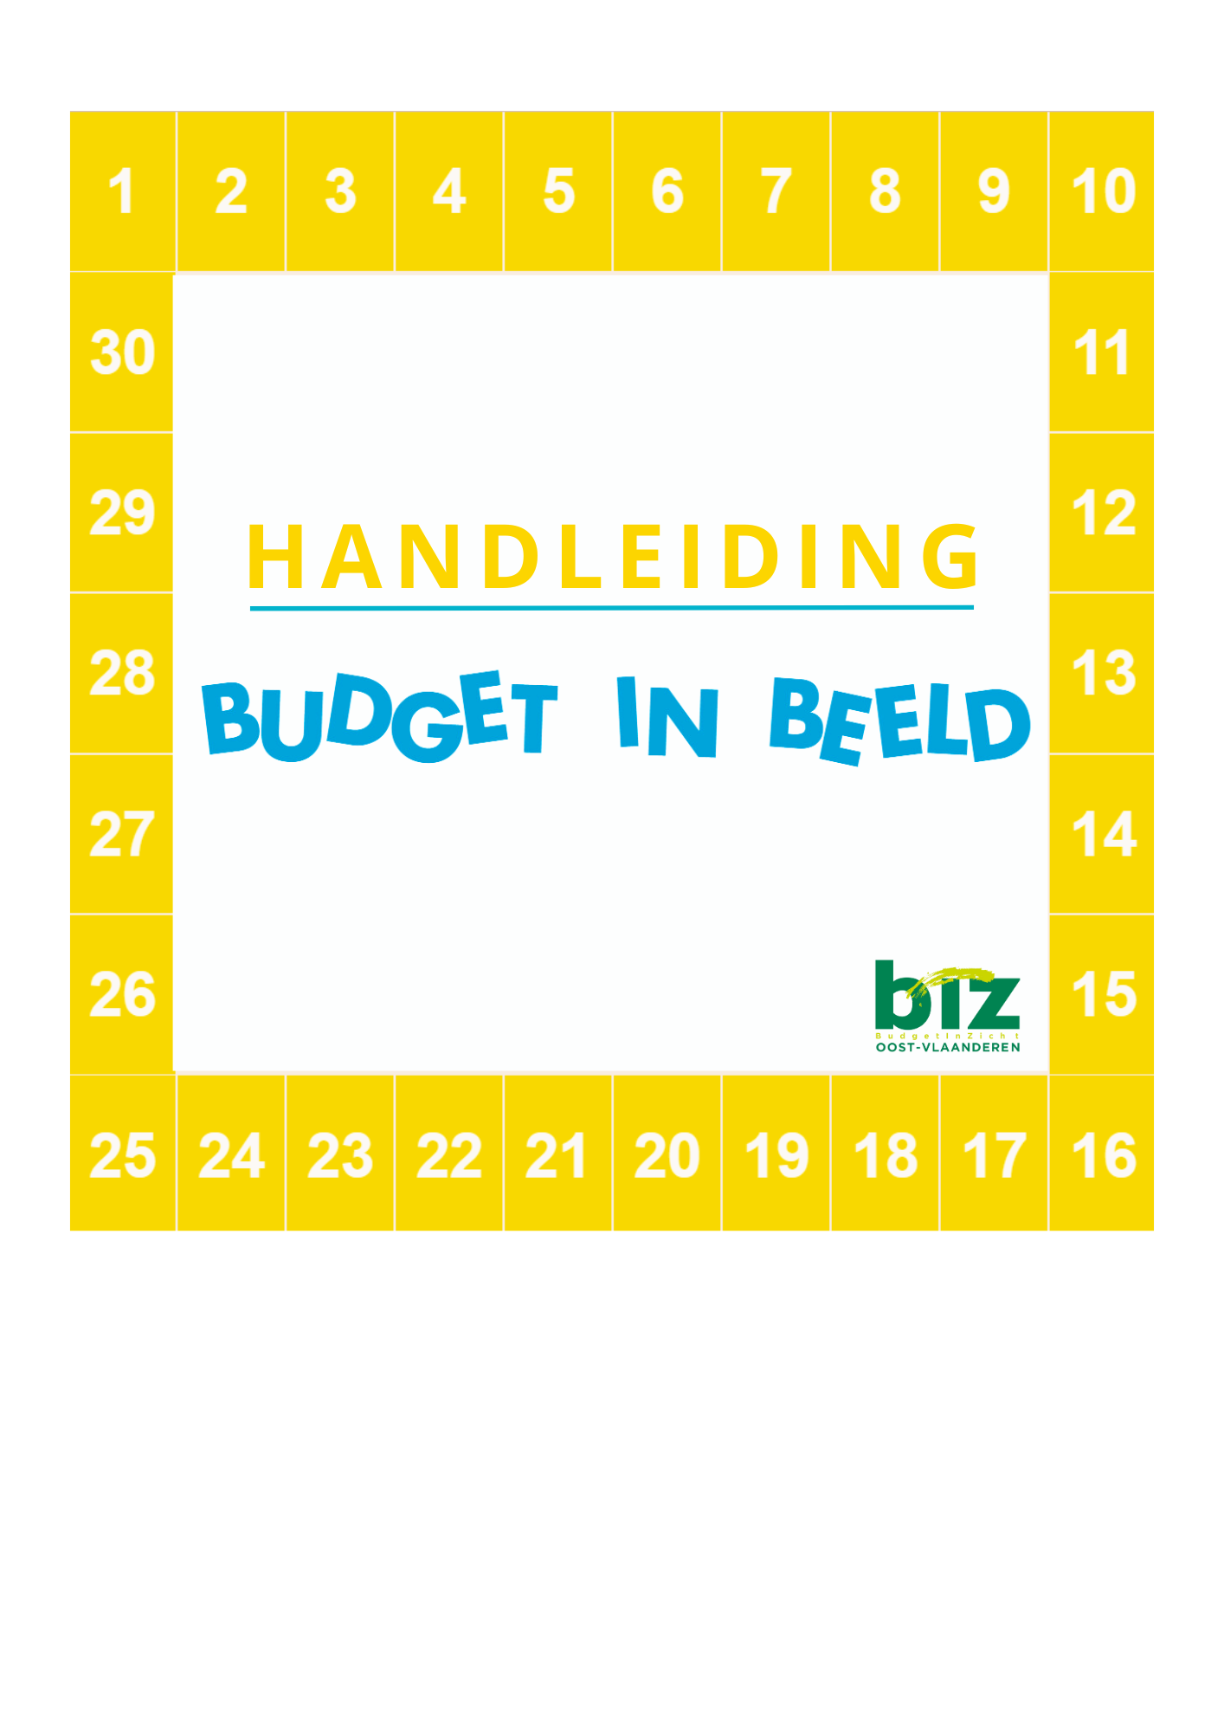

Beste hulpverlener
Budget in beeld is een interactieve site waar je samen met je cliënt een maandoverzicht kan maken van de inkomsten en uitgaven van de cliënt.
Aan de hand van een video wordt de werking van Budget In Beeld uitgelegd. Lees je de informatie graag nog eens na of ben je op zoek naar iets specifiek? In deze handleiding zetten we alles nog eens op een rijtje.
INHOUD .

WAT IS BUDGET IN BEELD ? 3
- ONTWIKKELING BUDGET IN BEELD 3
- VOORDELEN VAN DE DIGITALE METHODIEK 3
- VOOR WIE IS BUDGET IN BEELD? 3
- DOEL VAN BUDGET IN BEELD? 3

DE WERKING VAN BUDGET IN BEELD 4
MAANDOVERZICHT 4
A. Maand aanpassen 5
B. Inkomst/ uitgave invoegen 5
C. Soorten uitgaven 6
D. Overschot of tekort van vorige maand 6
E. Inkomst of uitgave aanpassen/verwijderen 7
F. Maandoverzicht opslaan en laden 7
G. Maandoverzicht afprinten 8
H. Nieuwe maand voor jouw cliënt? 8
I. Nieuwe client? 8
BUDGETPLAN 9
LEEFGELD BEREKENEN 10

WAT IS BUDGET IN BEELD ? .

ONTWIKKELING BUDGET IN BEELD
Budgetinzicht heeft in 2018 in samenwerking met een aantal OCMW's uit Oost-Vlaanderen de individuele hulpverleningsmethodiek ‘budget in beeld’ ontwikkeld. Aan de hand van een magneetbord en iconen wordt de financiële situatie van de cliënt voor 1 maand visueel voorgesteld. Gezien de hoge productiekost van het magneetbord en het feit dat dit gedeeld moet worden met verschillende collega’s, merkten we dat het bereik van deze methodiek eerder klein is. De vraag naar een visuele voorstelling van een maandbudget blijft echter groot en we zijn ervan overtuigd dat we met een digitalisering hieraan tegemoet kunnen komen.

VOORDELEN VAN DE DIGITALE METHODIEK BUDGET IN BEELD
Door de digitalisering werkten we een aantal nadelen weg.
- De methodiek is nu gratis te gebruiken en dit door verschillende mensen op hetzelfde moment.
- De website wordt door cliënten voornamelijk samen met een hulpverlener gebruikt, maar cliënten die de weg vinden, kunnen uiteraard ook zelfstandig aan de slag.
- Indien er eerder al een overzicht met de cliënt werd opgemaakt, kan het overzicht ook opgeslaan en opgeladen worden.
- Tot slot berekent de digitale methodiek het verschil tussen inkomsten en uitgaven automatisch. Geen werk meer dus met de rekenmachine.

VOOR WIE IS BUDGET IN BEELD?
De website budget in beeld is er voor
- cliënten met beperkte (leer)mogelijkheden​
- cliënten die niet weten waar hun geld naartoe gaat
- cliënten die samen met hun hulpverlener hun inkomsten en uitgaven samen in beeld willen brengen.


DOEL VAN BUDGET IN BEELD?
Budget in beeld heeft als doel om …
- … de client een visueel duidelijk en realistisch beeld van de financiële situatie per week of per maand​ te geven: waar geeft de cliënt geld aan uit? Wanneer moeten facturen betaald worden? Wat vindt de cliënt belangrijk?
- … een leerproces op te zetten met de cliënt. Het is de bedoeling dat de hulpverlener via de methodiek en de individuele hulpverlening empowerend te werk gaat. De hulpverlener reikt de tools aan waarmee de cliënt meer zicht krijgt op zijn financiële administratie en zo zelfstandiger wordt.
- … een beeld te krijgen van de leefwereld en maatschappelijke en persoonlijke kwetsbaarheden van de cliënt. De methodiek kan bepaalde thema’s zoals bijv. relaties, kinderen en een verslavingsproblematiek bespreekbaar te maken.

DE WERKING VAN BUDGET IN BEELD .

MAANDOVERZICHT

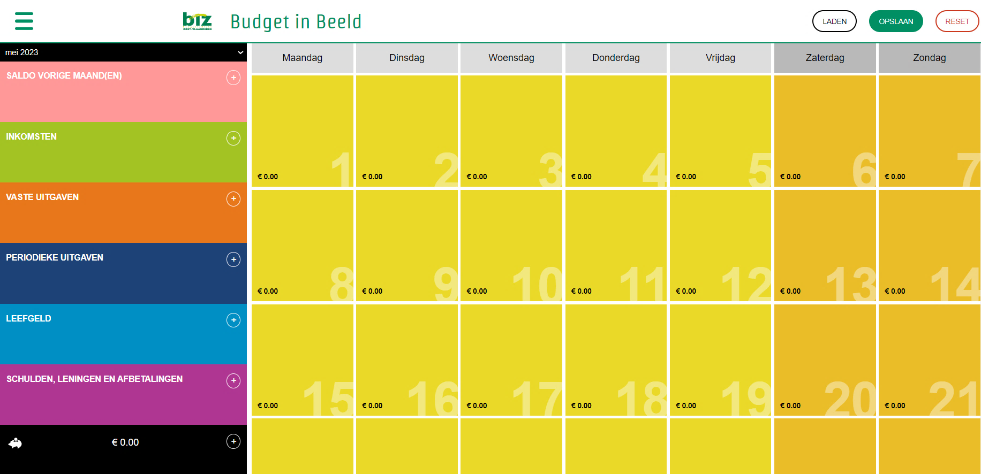
H - I
F
D
A
B
C

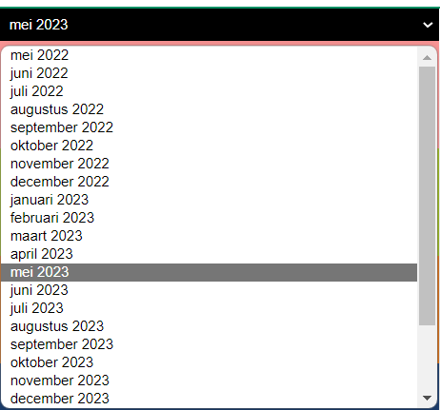
Maand aanpassen
Klik op de pijl naast de maand. Kies in het drop-down menu de nieuwe maand.
Opgelet! Kies ook het juiste jaartal.

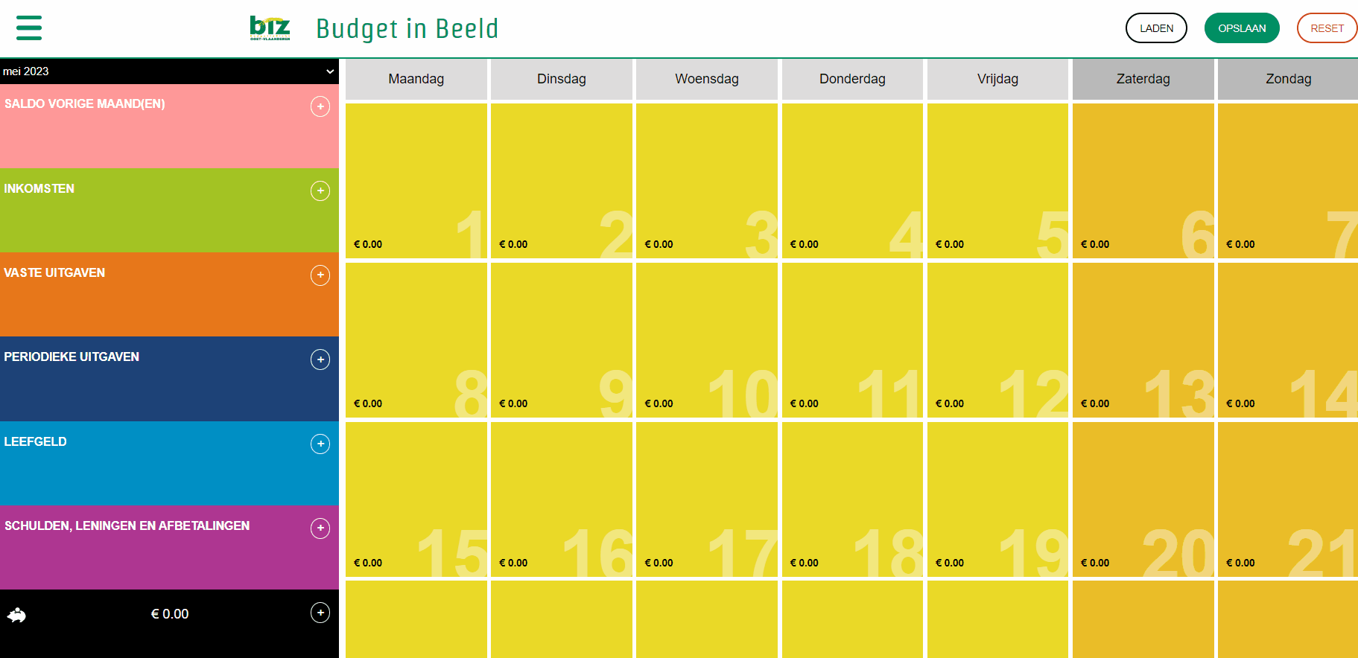

Inkomst/ uitgave invoegen
- Klik op het plus icoon  naast de categorie.

- Kies de benaming die het best past.
- Pas indien nodig de NAAM aan.
Werk je bijvoorbeeld samen met een koppel maak dan het onderscheid tussen het loon van partner 1 en partner 2.
- Vul het overeenkomstig BEDRAG in.
- Klik op toevoegen om de inkomst/ uitgave in de linker tabel te plaatsen.
- Versleep nadien het inkomen/ uitgave naar de dag waarop het bedrag toekomt op / verdwijnt van de rekeningen.

Soorten uitgaven
In de linker tabel werden verschillende soorten uitgaven geplaatst:
- Vaste uitgaven
Vaste bedragen die je op regelmatige tijdstippen moet betalen zoals huur, telefonie, internet, elektriciteit, water,…

- Periodieke uitgaven
Periodieke kosten (Min of meer) vaste bedragen die je jaarlijks moet betalen zoals autoverzekering, verkeersbelasting, brandverzekering, bijdrage ziekenfonds, provinciebelastingen,…
OPGELET: BudgetInBeeld deelt de kost niet automatisch door twaalf. Dat moet je zelf doen.
- Leefgeld
Hiertoe behoren dagelijkse uitgaven. Dit zijn uitgaven die je regelmatig doet en variëren in prijs, bijvoorbeeld eten en drinken, huishoudproducten, brandstof voor de auto,…

- Schulden, leningen en afbetalingen.
Hoewel een afbetaling ondergebracht kan worden onder vast kosten, kozen we ervoor om deze vorm van kosten apart in te delen omwille van het verschillende karakter van deze uitgave.

Overschot of tekort van vorige maand invoegen
Wanneer een cliënt vorige maand te veel uitgaf of geld over had, start je de maand met een tekort of een overschot. Dit kan ingegeven worden in het maandoverzicht.
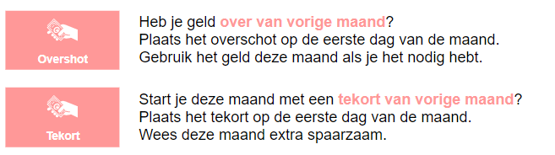

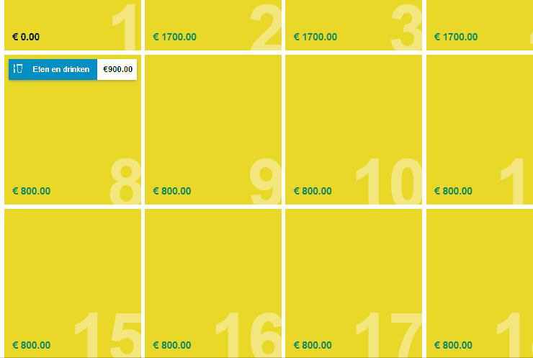
Inkomst of uitgave aanpassen/verwijderen
Maakte je een schrijffout nadat je een inkomst/uitgave toevoegde, dan kan de inkomst of uitgave eenvoudigweg aanpassen of verwijderen.

  - Klik op het foute bedrag
  - Pas het nodig aan.
  - Klik op opslaan.

  - Klik op het foute bedrag
  - Klik op verwijderen.

Maandoverzicht opslaan en laden
Klik bovenaan de pagina op de knop opslaan. Je krijgt een code te zien. Kopieer de code en bewaar ze. Dat kan op een bestand op jouw computer, maar evengoed in een mail naar de cliënt.
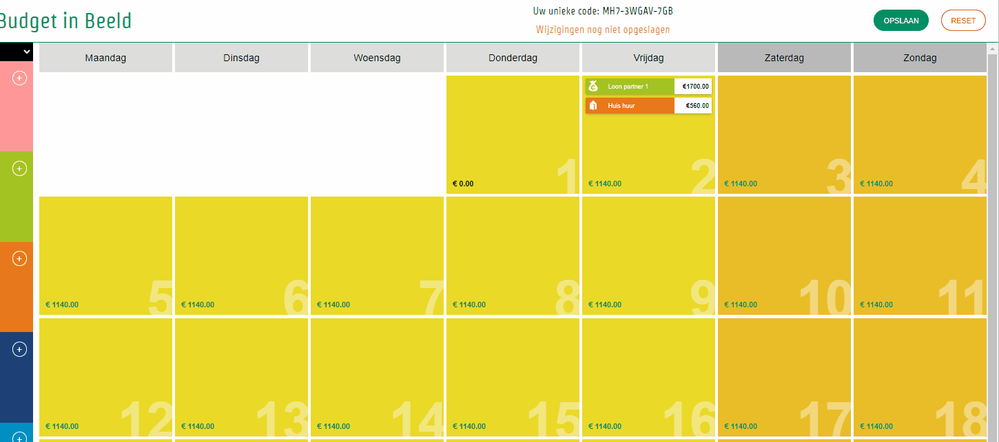
Wil je met een cliënt het budgetplan dat je vorige week maakte opnieuw overlopen? Klik dan op bovenaan de pagina op de knop laden. Plak de eerder gebruikte code in het vak.
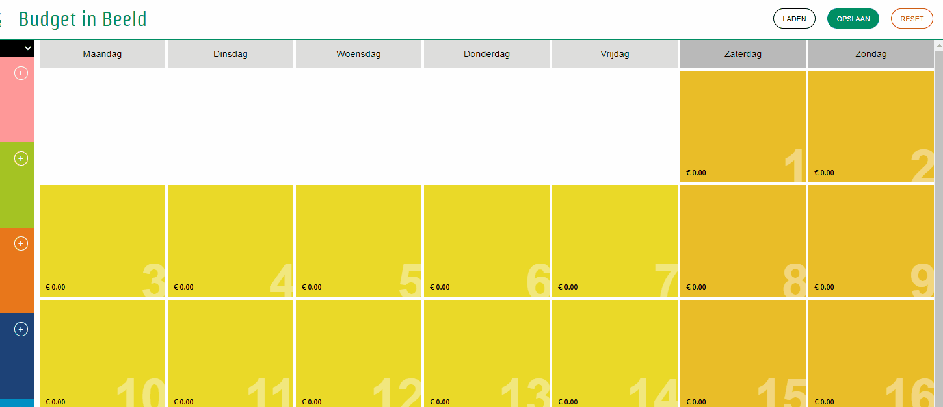

Maandoverzicht afprinten
Om het maand overzicht af te printen, is er geen knop voorzien op de website. De meest eenvoudige oplossing is printscreen (Ctrl + P) of een schermopname met het knipprogramma.
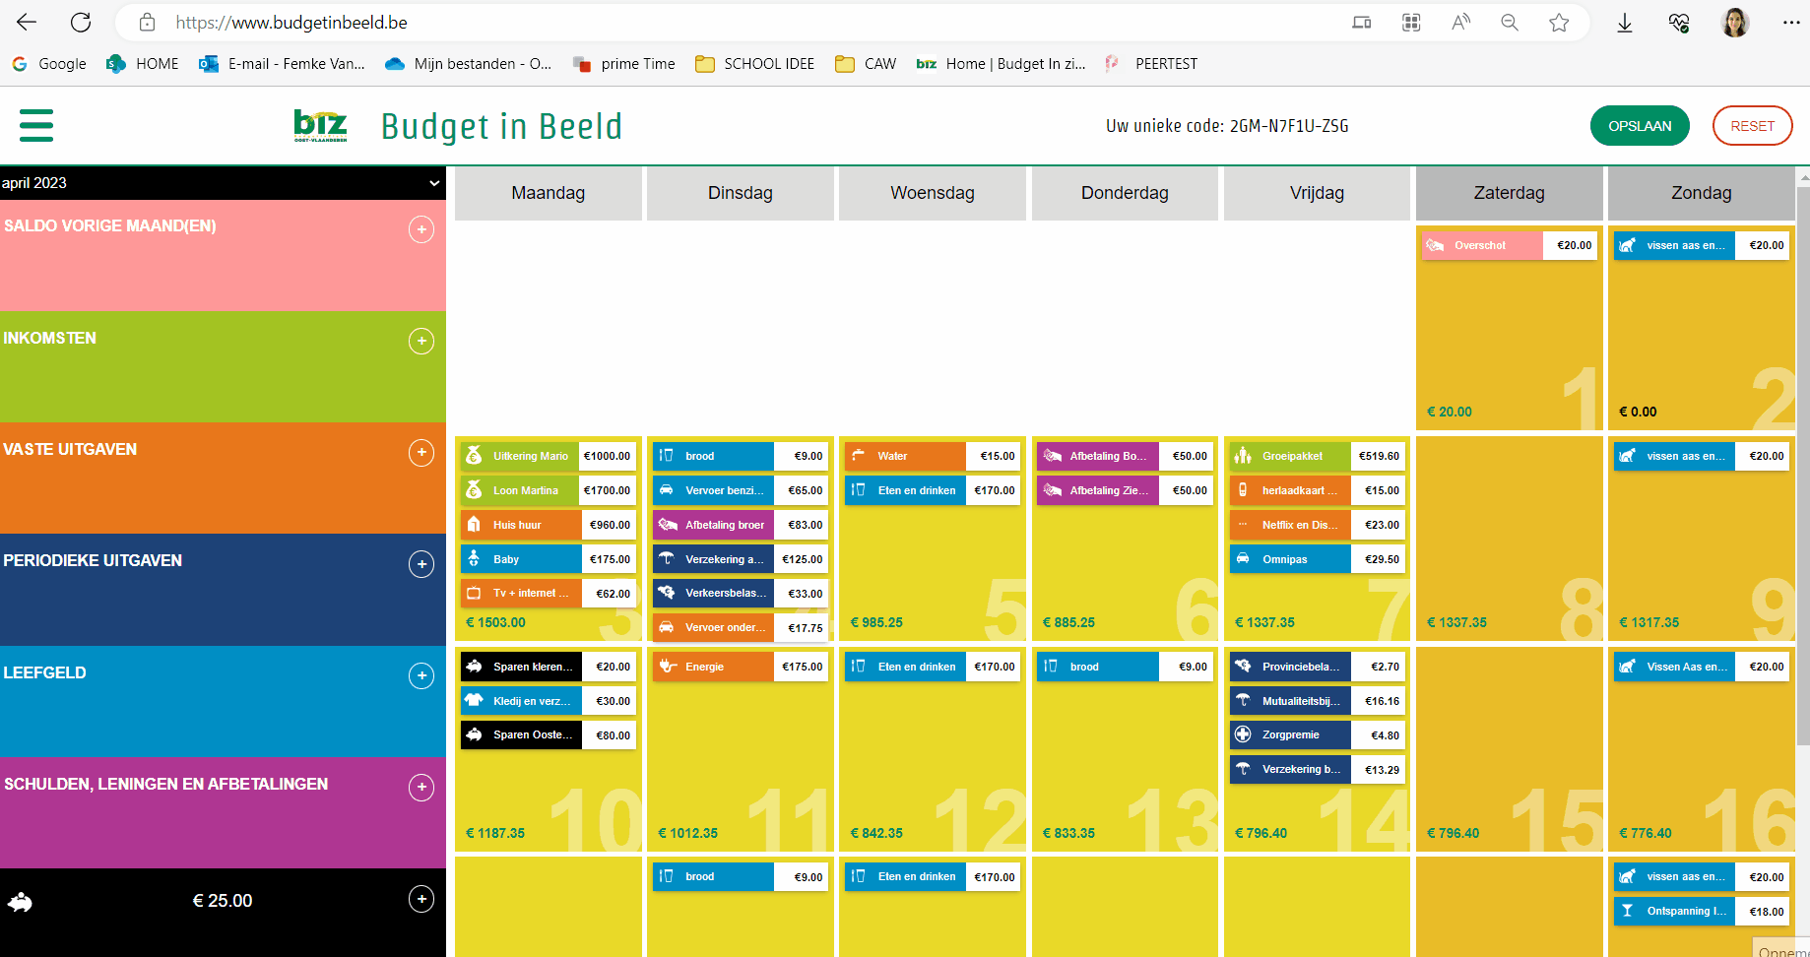

Nieuwe maand voor jouw cliënt? Kaarten terugzetten
- Wil je met jouw cliënt een nieuwe maand starten?
- Maakte je een foutje, maar wil je alle inkomsten en uitgaven behouden?
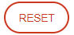
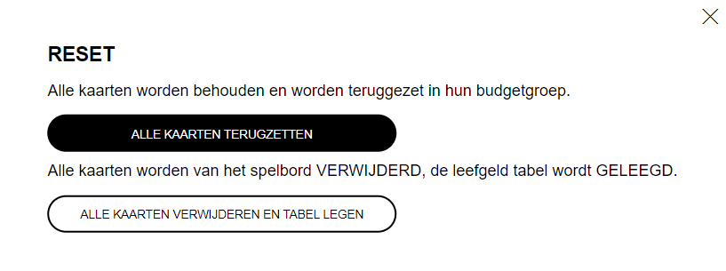
Plaats dan alle blokken terug in de tabel. Zo werk je verder met dezelfde ‘code’ en blokken, maar kan je toch een nieuwe start nemen in een nieuwe maand.

  - Klik op de knop:
  - Klik nadien op alle kaarten terugzetten

Nieuwe client? Maandoverzicht herstellen
OPGELET! Start je met een nieuwe cliënt? Kies er dan voor om de tabel te legen.
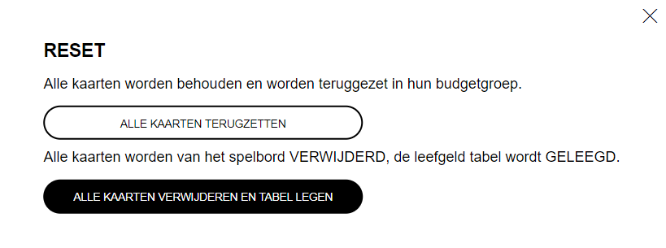
  - Klik op de knop:
  - Klik nadien op alle kaarten verwijderen en tabel legen

Waarom dit zeker moet, wordt duidelijk in een voorbeeld:
De hulpverlener stelt met cliënt 1 een maandoverzicht op. De hulpverlener slaat alles op en verstuurd de code via mail naar de cliënt. Tijdens een volgende afspraak zet de hulpverlener alle blokken terug in de tabel en past enkele bedragen aan. Nadien maakt de hulpverlener met cliënt 2 een maandoverzicht. Wanneer de hulpverlener het tweede maandoverzicht wil opslaan en verzenden, ziet die dat de code dezelfde is als bij cliënt 1. Het eerste maandoverzicht is nu verloren gegaan en client 1 kan het eerste maandoverzicht nergens meer terugvinden.

BUDGETPLAN

Budgetplan afprinten

Nadat je een maandoverzicht maakte, kan je het budgetplan raadplegen. Het overzicht kan je afdrukken door gebruik te maken van de printknop.

Budgetplan opslaan op je computer.
Om het budgetplan op te slaan op jouw computer, maak je gebruik van de printknop. Je kiest daarbij niet voor de correcte printer, maar kiest voor opslaan als PDF, pas indien nodig de schaal aan (budgetplan staat kleiner of groter weergegeven op het blad) .
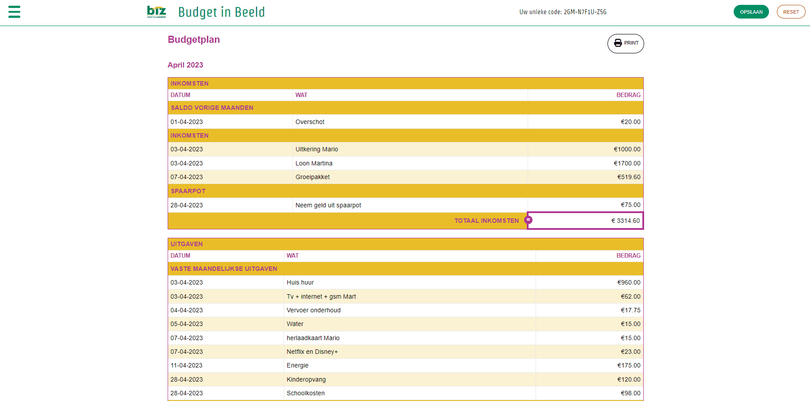

LEEFGELD BEREKENEN
Het leefgeld van de cliënt wordt berekend binnen een kader. Daardoor kan je zien hoeveel leefgeld de cliënt nodig heeft voor een bepaald domein en hoeveel leefgeld de cliënt nodig heeft voor een week. Rechts onderaan staat het totaal leefgeld per maand weergegeven.

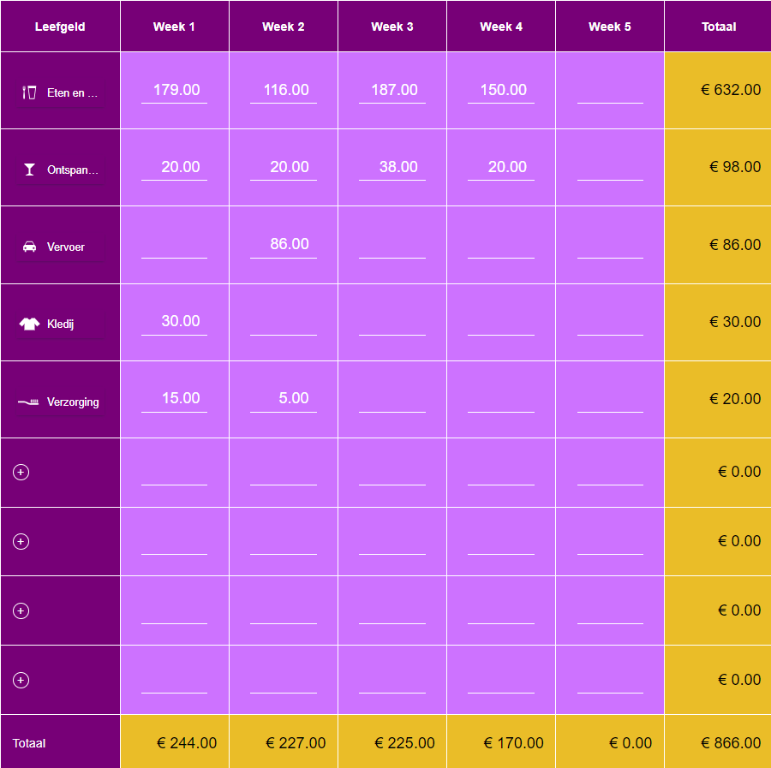
Uitgave in week 1
Uitgave aan eten per maand
Totaal leefgeld

